Załącznik nr 2
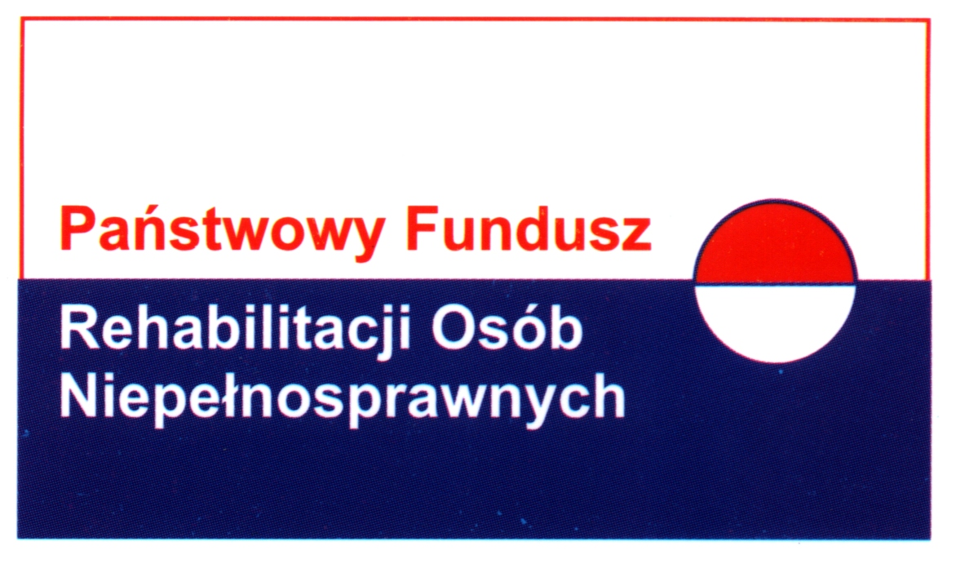

do uchwały nr 197/2009
Zarządu PFRON
z dnia 16 czerwca 2009 r.

Załącznik nr 3 do Procedur
PAŃSTWOWY FUNDUSZ REHABILITACJI OSÓB NIEPEŁNOSPRAWNYCH

Wniosek złożono w
..................................................................
(nazwa gminy)
..................................................................
(adres gminy)
w dniu................................................r.
NR SPRAWY:
(wypełnia Gmina)

WNIOSEK

o dofinansowanie kosztów nauki ucznia niepełnosprawnego

w ramach obszaru „A” pilotażowego programu pn. „UCZEŃ NA WSI – pomoc w zdobyciu wykształcenia przez osoby niepełnosprawne zamieszkujące gminy wiejskie oraz gminy miejsko - wiejskie”
1. Informacje o Wnioskodawcy
DANE DOTYCZĄCE WNIOSKODAWCY – (tj. pełnoletni uczeń niepełnosprawny lub w przypadku dzieci i młodzieży do lat 18 jego rodzic lub opiekun prawny)
DANE PERSONALNE  Imię...................................................................  Nazwisko...........................................................  Data urodzenia..................................................  PESEL  Płeć: żeńska męska  Dowód Osobisty: Seria.....numer......................  wydany przez ..................................................  dnia.................................................................. | ADRES ZAMIESZKANIA   miasto   wieś  Województwo......................................  Powiat................................................  Gmina................................................  Miejscowość.......................................  Kod pocztowy: -  Poczta...............................................  Ulica..................................................  Nr domu/mieszkania............................  Telefon kontaktowy..............................

DANE DOTYCZĄCE UCZNIA (wypełnia się w przypadku, gdy Wnioskodawcą jest rodzic lub opiekun prawny)
DANE PERSONALNE  Imię.....................................................................  Nazwisko..............................................................  Data urodzenia.....................................................  PESEL  Płeć: żeńska męska | ADRES ZAMIESZKANIA  miasto wieś  Województwo.......................................  Powiat.................................................  Gmina..................................................  Miejscowość.........................................  Kod pocztowy: -  Poczta.................................................  Ulica....................................................  Nr domu/mieszkania..............................

NAZWA I ADRES SZKOŁY UCZNIA
Pełna nazwa szkoły:.......................................................................klasa: .........
Rodzaj szkoły: szkoła podstawowa gimnazjum szkoła ponadgimnazjalna
Kod Pocztowy: - Miejscowość....................................................................................................
Ulica.....................................................Nr domu..........
Województwo.................................................................................................. Powiat...................................................Gmina................................................
Nauka w systemie: STACJONARNYM NIESTACJONARNYM
Wnioskodawca korzysta z internatu: TAK NIE
STOPIEŃ NIEPEŁNOSPRAWNOŚCI UCZNIA (proszę zaznaczyć odpowiednie pole)
ZNACZNY UMIARKOWANY LEKKI
Orzeczenie ważne do................................................. Bezterminowe
ORZECZENIE O NIEPEŁNOSPRAWNOŚCI
(dzieci do 16 roku życia)
Ważne do........................................................ Bezterminowe

RODZAJ NIEPEŁNOSPRAWNOŚCI (proszę zaznaczyć odpowiednie pole)
schorzenie narządu ruchu upośledzenie umysłowe
schorzenie narządu wzroku inne
schorzenie narządu słuchu (proszę wpisać jakie inne..................................................)

2. Informacje o korzystaniu ze środków PFRON (w ciągu ostatnich 5 lat)
Czy Wnioskodawca korzystał ze środków PFRON( w tym poprzez samorządy powiatowe) tak nie
Cel  (nazwa zadania ustawowego oraz /lub nazwa programu, w ramach którego przyznana została pomoc) | Nr i data zawarcia umowy | Kwota przyznana | Termin rozliczenia | Kwota rozliczona
 | Razem kwota przyznana: |  | Razem kwota rozliczona:
Czy Wnioskodawca w przeszłości był stroną umowy zawartej z PFRON i rozwiązanej z przyczyn lezących po jego stronie?
tak nie
Jeżeli tak, podać przyczynę, rodzaj i wysokość (w zł) wymagalnego zobowiązania wg stanu na dzień składania wniosku.....................................................................................................................................................................................................................................................................................................................................................................................................................................................................................................................................................................................................................................................................................................................................................................................................................................................................

3. Zakres dofinansowania
ZAKRES WNIOSKOWANEJ POMOCY (proszę zaznaczyć odpowiednie pola)
- dofinansowanie zakupu przedmiotów ułatwiających lub umożliwiających naukę - wnioskowana kwota ..............................................................złotych;
- dofinansowanie uczestnictwa w zajęciach mających na celu podniesienie sprawności fizycznej lub psychicznej (w tym wakacyjne obozy i kolonie) - wnioskowana kwota ..........................................................................złotych;
- dofinansowanie kosztów związanych z dostępem do Internetu (instalacja, abonament) - wnioskowana kwota ......................................................złotych;
- dofinansowanie kursów doszkalających w zakresie programu nauczania oraz kursów językowych - wnioskowana kwota ....................................złotych;
- dofinansowanie wyjazdów organizowanych w ramach zajęć szkolnych - wnioskowana kwota ..........................................................................złotych;
- dofinansowane dodatkowych kosztów uczniów uczęszczających do szkół ponadgimnazjalnych - wnioskowana kwota ogółem.............................złotych; w tym:
  - czesne - wnioskowana kwota......................................................... złotych;
  - zakwaterowanie (dotyczy uczniów pobierających naukę poza miejscem zamieszkania) - wnioskowana kwota.......................... ......................złotych;
c. koszty dojazdu do szkoły - wnioskowana kwota ................. ...........złotych.
ŁĄCZNA KWOTA WNIOSKOWANA (1+6) ................................................... złotych

4. Załączniki wymagane do wniosku
Lp. | Nazwa załącznika | Załączono  (zaznaczyć właściwe) | Uzupełniono (zaznaczyć właściwe) | Data uzupełnienia
Lp. | Nazwa załącznika | Załączono  (zaznaczyć właściwe) | wypełnia gmina
1. | Kserokopia ważnego orzeczenia o niepełnosprawności lub orzeczenia o stopniu niepełnosprawności ucznia. |  | 
2. | Oświadczenie Wnioskodawcy o dochodzie brutto przypadającym na jednego członka rodziny pozostającego w gospodarstwie domowym, którego wzór stanowi załącznik nr 1 do wniosku o dofinansowanie. |  | 
3. | Zaświadczenie ze szkoły o pobieraniu nauki przez ucznia w szkole podstawowej, gimnazjum lub szkole ponadgimnazjalnej. |  | 
4. | Kserokopia aktu urodzenia ucznia – dotyczy Wnioskodawcy ubiegającego się pomoc finansową w imieniu i na rzecz niepełnoletniego ucznia. |  | 
5. | Kserokopia dokumentu o ustanowieniu opieki prawnej nad podopiecznym – dotyczy Wnioskodawcy, będącego opiekunem prawnym ucznia. |  | 
6. | Oświadczenie o wyrażeniu zgody na przetwarzanie danych osobowych przez PFRON, którego wzór stanowi załącznik nr 2 do formularza wniosku o dofinansowanie.

Oświadczam, że:
Podane informacje są zgodne z prawdą.
UWAGA! Podanie przez Wnioskodawcę informacji niezgodnych z prawdą eliminuje wniosek z dalszego rozpatrywania.
Zapoznałam/em się z programem i procedurą realizacji programu.
Przyjmuję do wiadomości, iż warunkiem zawarcia umowy dofinansowania jest spełnianie warunków uczestnictwa określonych w programie – w dniu podpisania umowy.
Przyjmuję do wiadomości, iż program jest programem edukacyjnym i wszelkie wydatki poniesione w ramach dofinansowania muszą ściśle łączyć się z edukacją ucznia niepełnosprawnego.
Przyjmuję do wiadomości, że przyjęta w programie wysokość dofinansowania przypadającego na jednego ucznia niepełnosprawnego w ciągu roku szkolnego została określona jako maksymalna wysokość, co znaczy, że nie jest to kwota obligatoryjnie w całości przysługująca uczniowi i kwota faktycznego dofinansowania może być niższa.
Na wysokość dofinansowania przyznanego przez Gminę będzie miała wpływ wysokość środków finansowych, którymi dysponuje PFRON.
Ubiegam/nie ubiegam się* odrębnym wnioskiem o dofinansowanie ze środków PFRON na cele objęte niniejszym wnioskiem.
- - niepotrzebne należy skreślić

........................................................ dnia ..................................r.

Podpis Wnioskodawcy

Wypełnia Gmina

Weryfikacja wniosku:
POZYTYWNA  NEGATYWNA 
(pieczątka imienna, podpis pracownika GMINY)

data, podpis:

DECYZJA GMINY pozytywna:  negatywna: 
PRZYZNANA KWOTA DO WYSOKOŚCI _______________ZŁ, w tym:

1.dofinansowanie zakupu przedmiotów ułatwiających lub umożliwiających naukę- wnioskowana kwota ...............................................................................................................złotych;
2.dofinansowanie uczestnictwa w zajęciach mających na celu podniesienie
sprawności fizycznej lub psychicznej (w tym wakacyjne obozy i kolonie)- wnioskowana kwota ...............................................................................................................złotych;
3.dofinansowanie kosztów związanych z dostępem do Internetu (instalacja, abonament)- wnioskowana kwota ...............................................................................................................złotych;
4.dofinansowanie kursów doszkalających w zakresie programu nauczania oraz kursów językowych - wnioskowana kwota .........................................................................................złotych;
5.dofinansowanie wyjazdów organizowanych w ramach zajęć szkolnych- wnioskowana kwota ...............................................................................................................złotych;
6.dofinansowane dodatkowych kosztów uczniów uczęszczających do szkół ponadgimnazjalnych - wnioskowana kwota ogółem.........................................................złotych; w tym:
a)czesne - wnioskowana kwota.................................................................................... złotych;
b)zakwaterowanie (dotyczy uczniów pobierających naukę poza miejscem zamieszkania) - wnioskowana kwota.......................................................................................................złotych;
c)koszty dojazdu do szkoły - wnioskowana kwota......................................................złotych.
......................... dnia ........./ ......... /200 ... r. ............................
podpisy

